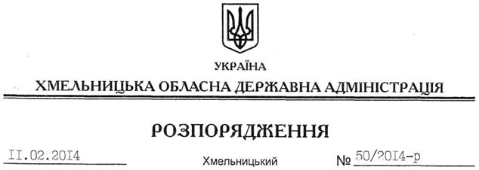

Про затвердження Положення про управління молоді та спорту Хмельницької обласної державної адміністрації

На підставі статей 5, 6 Закону України “Про місцеві державні адміністрації”, постанови Кабінету Міністрів України від 26.09.2012 № 887 “Про затвердження Типового положення про структурний підрозділ місцевої державної адміністрації”, розпорядження голови обласної державної адміністрації від 31.01.2014 № 20/2014-р/к “Про відпустку голови обласної державної адміністрації В.Ядухи”, враховуючи наказ Міністерства освіти і науки, молоді та спорту України від 21.11.2012 № 1308 “Про затвердження Методичних рекомендацій з розроблення положення про структурний підрозділ освіти і науки, молоді та спорту місцевої державної адміністрації”:
1. Затвердити Положення про управління молоді та спорту Хмельницької обласної державної адміністрації, що додається.
2. Контроль за виконанням цього розпорядження залишаю за собою.

Перший заступник
голови адміністрації В.Гаврішко

